27.07.2017

**UYUMSOFT AKADEMİ**

**YAZ EĞİTİM STAJI**

**PROJESİ**

KONU: ALIŞVERİŞ SİTESİ PROJESİ

CANER DEMİRCİ

ALIŞVERİŞ SİTESİ PROJESİ

Müşterilerin birbiri ile internet üzerinden herhangi bir eşya alıp satabileceği bir program oluşturmak istenmektedir. Müşteriler satacağı eşyaları istedikleri fiyattan vitrine koyup satışa sunabilecek ve diğer müşterilen istediği ürünü satın alabilecek. Müşteri bilgileri,Müşteri sepeti, faturalandırma, eşyaları kategorilendirme,sitede çalışan müşterilen, yönetici paneli gibi birçok bilgi programda oluşturulmuştur. Sitede çalışan müşterilerden bir veya birden fazlası ayrı kategorilerle ilgilenmektedir.

İŞ KURALLARI

*Bir firma müşterilerinin birbiri ile eşya alıp satabileceği bir sistem oluşturmak istiyor.

*Programda kullanıcılar için bir tablo oluşturulmak istenmektedir. Kullanıcılar tablosunun ; Özel bir ID’si , Kullanıcı adı, Şifre, Ad, Soyad, Email, Gizli soru cevabı ve kullanıcının bir yönetici, çalışan ya da normal bir kullanıcı olduğunu anlamamızı sağlayan bir alan oluşturulmak istenmektedir.

*Her kullanıcının bir adres bilgisi tutulması için bir alan oluşturulması istenmektedir. Tablo içeriğinde ID başta olmak üzere; Sokak ,Cadde ,Kapı no,İl,İlce ve bu bilgilerin hangi kullanıcıya ait olduğunu bilgiren bir alanda kullanıcının ID’sinin tutulması istenmektedir.

*Her kullanıcıya ait kart bilgisini tutmamız istendiğinden Kart adında bir tablo tanımlanması ve bu tabloda kartın; kart no, skt, ccv,bakiye ve hangi kullanıcıya ait olduğu bilgileri tutulması istenmektedir.

*Sistemimizde çalışanlar yönetici tarafından atanması istenmektedir. Her çalışanın bir kategorisi vardır ve her kategorinin bir veya birden fazla çalışanı olabilmesi istenmektedir.

*Her kategori kendi alt kategorilerine ayrılmalıdır ve hepsinin kendine ait numara bilgileri bulunması istenmektedir.

*Satılan ürünler için bir tablo oluşturulmalı. Bu tabloda ürün ID’si ,ürün fiyatı, ilan tarihi, ürün sahibi ve kategori bilgileri saklanmalı ve daha sonra bu bilgileri görüntülenebilinmesi ve hangi kullanıcılar arasında olduğu bilinilmesi istenmiştir.

*Her ürüne ait fotoğraf ekleme yeteneği verilmelidir. Bu fotoğrafların veritabanı tablosunda dosya yolları saklanması istenmiştir.

*Her kullanıcıya ait bir alışveriş sepeti tanımlanmalıdır. Kullanıcılar bir veya daha çok ürün almak istediklerinde ürünler ilk önce sepete eklenmektedir ve daha sonra satın alıma işlemi gerçekleşmelidir. Kullanıcılar sepetteki ürünlerini görebilmeli ve silebilmesi istenmiştir.

*Satın alınan ürünler için bir faturalandırma sistemi oluşturulmalıdır. Fatura işlemlerinin kayıt altında tutulması için veritabanına fatura adında bir tablo oluşturulmalıdır. Bu tabloda kullanıcının adı, adresi, satan kişinin adı gibi bilgiler saklanmalıdır. Gerektiği vakit eski faturaların görüntülenebilinmesi istenmiştir.

*Programda kayıt olma ve giriş yapma olayları gerçekleştirilmelidir. Kullanıcı arayüzünde yönetici,çalışan veya normal kullanıcı olma durumuna göre araç gereçler eklenmesi istenmektedir.

*Her kullanıcı üye olsun ya da olmasınvar olan ürünleri görebilmeli ve üst tarafta oluşturulan arama kısmı ile sitede satılan ürünleri arayabileceği araç gereç oluşturulması istenmektedir.

*Bir siparişin yalnızca bir faturası olabilir. Bir fatura yalnızca bir siparişin faturası olabilir.

*Bir müşteri yalnızca bir ilde yaşayabilir. Bir ilde çok sayıda müşteri yaşayabilir.

*Bir müşterinin en az bir banka hesabı bulunur. Birden çok banka hesabı da bulunabilir. Bir banka hesabı yalnızca bir müşteriye aittir.

*Bir siparişin yalnızca bir satışı olur. Bir satış yalnızca bir siparişin satışı olabilir.

|  |  |  |  |
| --- | --- | --- | --- |
| İŞ NO | TARİH | SÜRE(GÜN) | İŞ ADI |
| 1 | 18.07.2017 | 1 | İŞ KURALLARI |
| 2 | 19.07.2017 | 1 | VERİTABANI TASARIMI |
| 3 | 20.07.2017 | 1 | PROCEDURE TANIMLARI |
| 4 | 21.07.2017 | 1 | ENTITY LAYER OLUŞTURMA |
| 5 | 22.07.2017 | 1 | HAFTA SONU |
| 6 | 23.07.2017 | 1 | HAFTA SONU |
| 7 | 24.07.2017 | 1 | FACADE LAYER OLUŞTURMA |
| 8 | 25.07.2017 | 1 | BUSSINESS LOGIC LAYER OLUŞTURMA |
| 9 | 26.07.2017 | 1 | FORM ARAYÜZ TASARIMI |
| 10 | 27.07.2017 | 1 | GERÇEKLEME |
| 11 | 28.07.2017 | 1 | TEST |

|  |  |  |  |  |  |  |  |  |  |  |  |  |
| --- | --- | --- | --- | --- | --- | --- | --- | --- | --- | --- | --- | --- |
| İŞ NO | 1 | 2 | 3 | 4 | 5 | 6 | 7 | 8 | 9 | 10 | 11 | 12 |
|  |  |  |  |  |  |  |  |  |  |  |  |  |
| İŞ KURALLARI |  |  |  |  |  |  |  |  |  |  |  |  |
| VERİTABANI TASARIMI |  |  |  |  |  |  |  |  |  |  |  |  |
| PROCEDURE TANIMLARI |  |  |  |  |  |  |  |  |  |  |  |  |
| ENTITY LAYER OLUŞTURMA |  |  |  |  |  |  |  |  |  |  |  |  |
| HAFTA SONU |  |  |  |  |  |  |  |  |  |  |  |  |
| HAFTA SONU |  |  |  |  |  |  |  |  |  |  |  |  |
| FACADE LAYER OLUŞTURMA |  |  |  |  |  |  |  |  |  |  |  |  |
| BUSSINESS LOGIC LAYER OLUŞTURMA |  |  |  |  |  |  |  |  |  |  |  |  |
| FORM ARAYÜZ TASARIMI |  |  |  |  |  |  |  |  |  |  |  |  |
| GERÇEKLEME |  |  |  |  |  |  |  |  |  |  |  |  |
| TEST |  |  |  |  |  |  |  |  |  |  |  |  |
| İŞ KURALLARI |  |  |  |  |  |  |  |  |  |  |  |  |

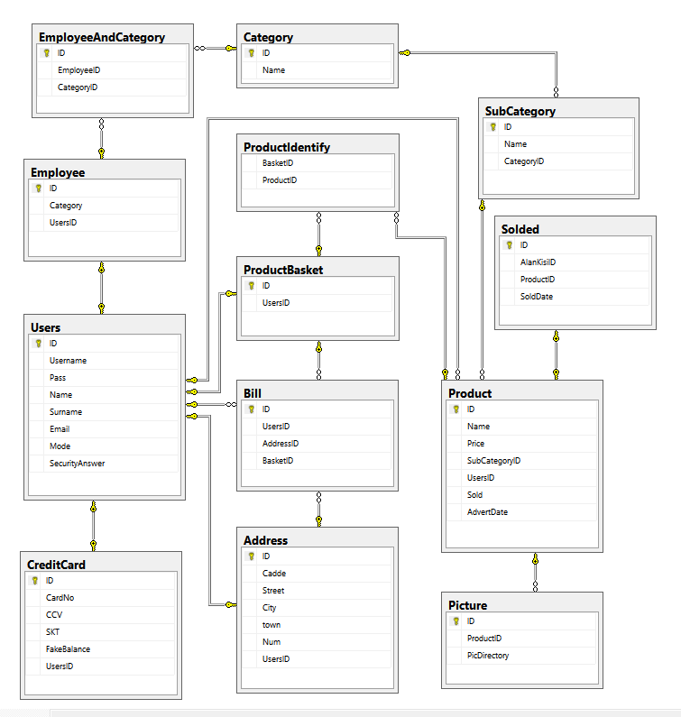

**19.07.2017 TARİHİNDE AŞAĞIDAKİ İŞLEMLER YAPILMIŞTIR:**

* ER Diagram oluşturuldu. Eksikleri fazlalıkları giderildi.
* ER Diagram ve iş kurallarından yararlanılarak MsSQL de tablolar oluşturulup bağlantıları yapılmıştır.

**20.07.2017 TARİHİNDE AŞAĞIDAKİ İŞLEMLER YAPILMIŞTIR:**

* Veri Tabanındaki tablolar için insert, update, delete, select ve select all stored procedureleri oluşturulmuştur.

**21.07.2017 TARİHİNDE AŞAĞIDAKİ İŞLEMLER YAPILMIŞTIR:**

* Visual Studioda Proje açılmıştır.
* Veri tabanındaki her tablonun her alanına karşılık visual studiodaki uygulamamızda Entity Layer oluşturulup bu alanlar tanımlandı.

**24.07.2017 TARİHİNDE AŞAĞIDAKİ İŞLEMLER YAPILMIŞTIR:**

* Facade layer oluşturulmuştur ve gerekli işlemler yapılmıştır.

**25.07.2017 TARİHİNDE AŞAĞIDAKİ İŞLEMLER YAPILMIŞTIR:**

* Bussiness logic layer oluşturulmuştur ve gerekli işlemler yapılmıştır.

**26.07.2017 TARİHİNDE AŞAĞIDAKİ İŞLEMLER YAPILMIŞTIR:**

* Kullanıcı arayüz tasarımı gercekleştirilmiştir.
  + Giriş Ekranı aşağıda tanımlanmıştır:

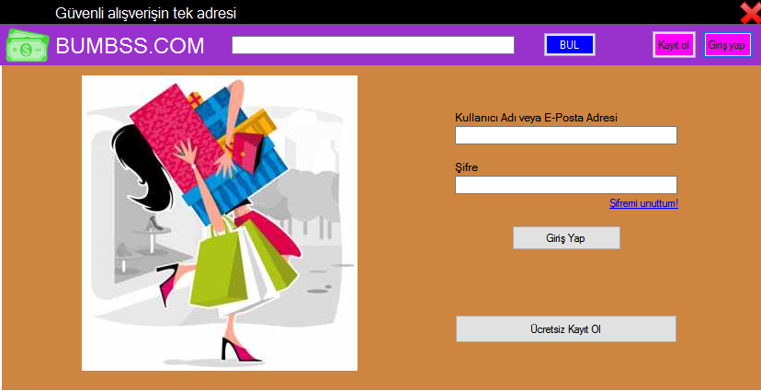

* + Müşteri kayıt ekranı aşağıda tanımlanmıştır:

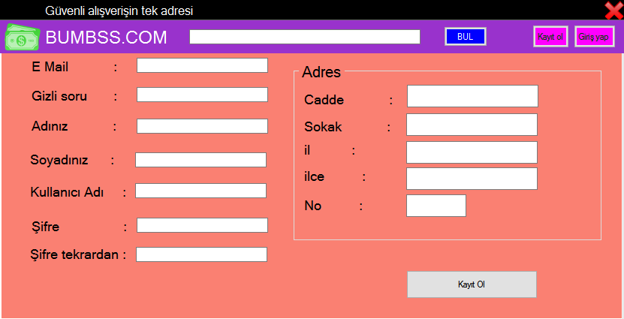

* + Sol tarafta kategorilendir yerlerine tıklayarak karşımıza iki button getirmiş olacağız. Bu butonlar kategorilerin içindeki iki alt kategoriyi temsil etmektedir. Herhangi birine tıklandığında mevcut ürünler sırası ile gelmektedir. Alt kısımda bulunan sayfa numaralandırması ile diğer sayfalara gidilebilmektedir. Aynı ekranda site çalışanları için ürün onaylama ve silme butonları vardır. Normal kullanıcılar göremez. Ürünler yalnızda onaylandıktan sonra kategorilendirmeye girmektedir.

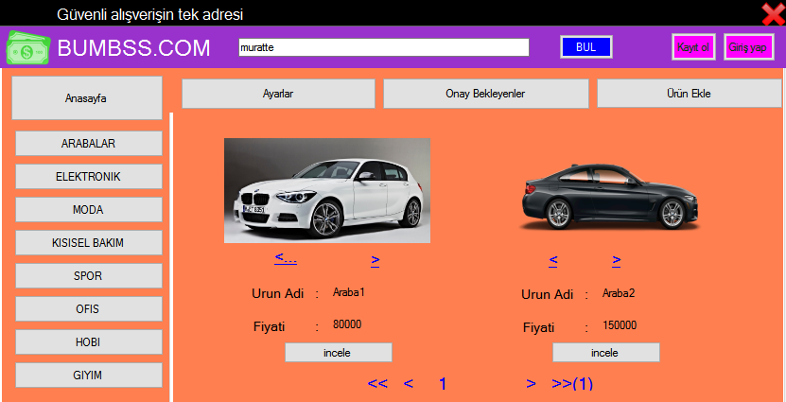

* + Kullanıcılar incele butonuna basarak ürünleri inceleyebilir,satın alabilir yada alışveriş sepetlerine atıp data sonra bu ürünlere göz atabilir.

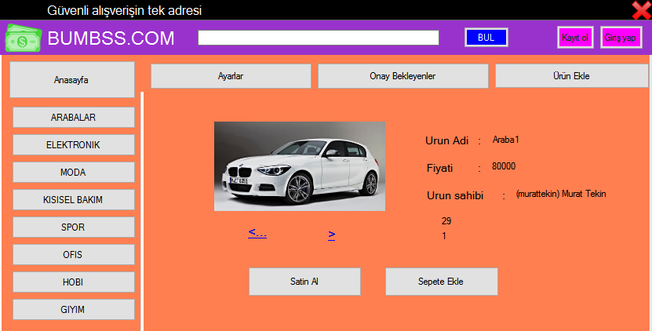

* + Ürün ekleme sayfası aşağıda verilmiştir. Kullanıcılar ilan verecekleri ürünü kategori ve alt kategori seçimi yaparak yayınlamak üzere çalışanların onay kutusuna gönderecektir.

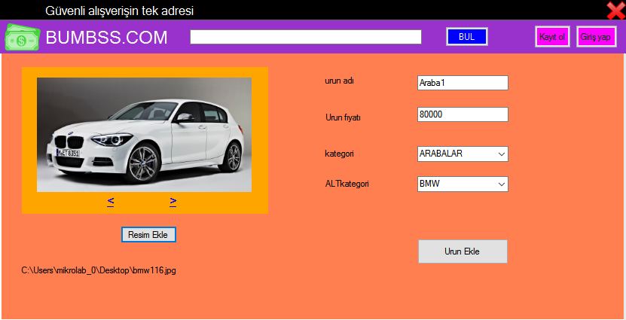

* + Her kullanıcı için bir kullanıcı arayüzü yapılmıştır. Bu arayüzde kullanıcıların kendi bilgilerini düzenleyebileceği, kredi kartı ekleyebileceği, daha önceden aldığı ürünlerin fatura bilgilerinin tutulduğu bölümler yer almıştır. Ayrıca yöneticiler için yönetici atama butonu bulunmaktadır. Kullanıcıları kullanıcı isimlerine göre kategorilere çalışan olarak veya yönetici olarak atayabileceği tasarım hazırlanmıştır.

Bilgi paneli:

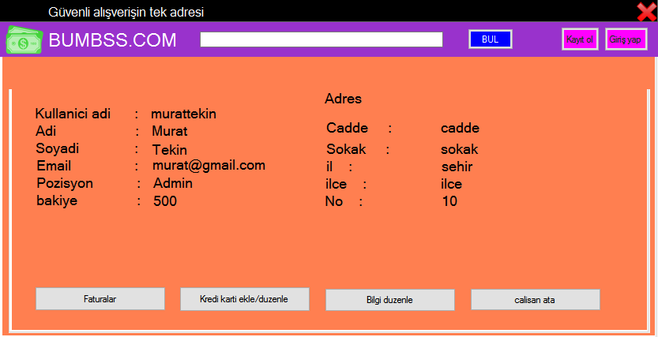

Pozisyon belirleme paneli:

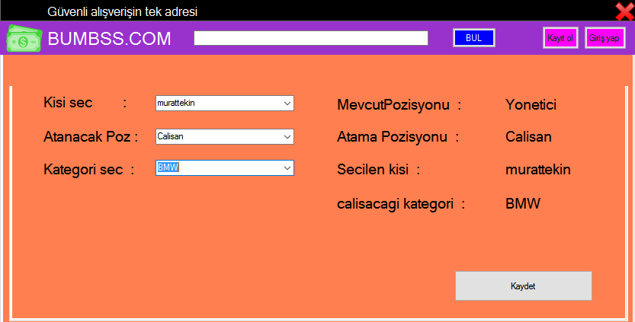

Bilgi düzenleme paneli:

